# Opleidingsdocument Stad in Cijfers

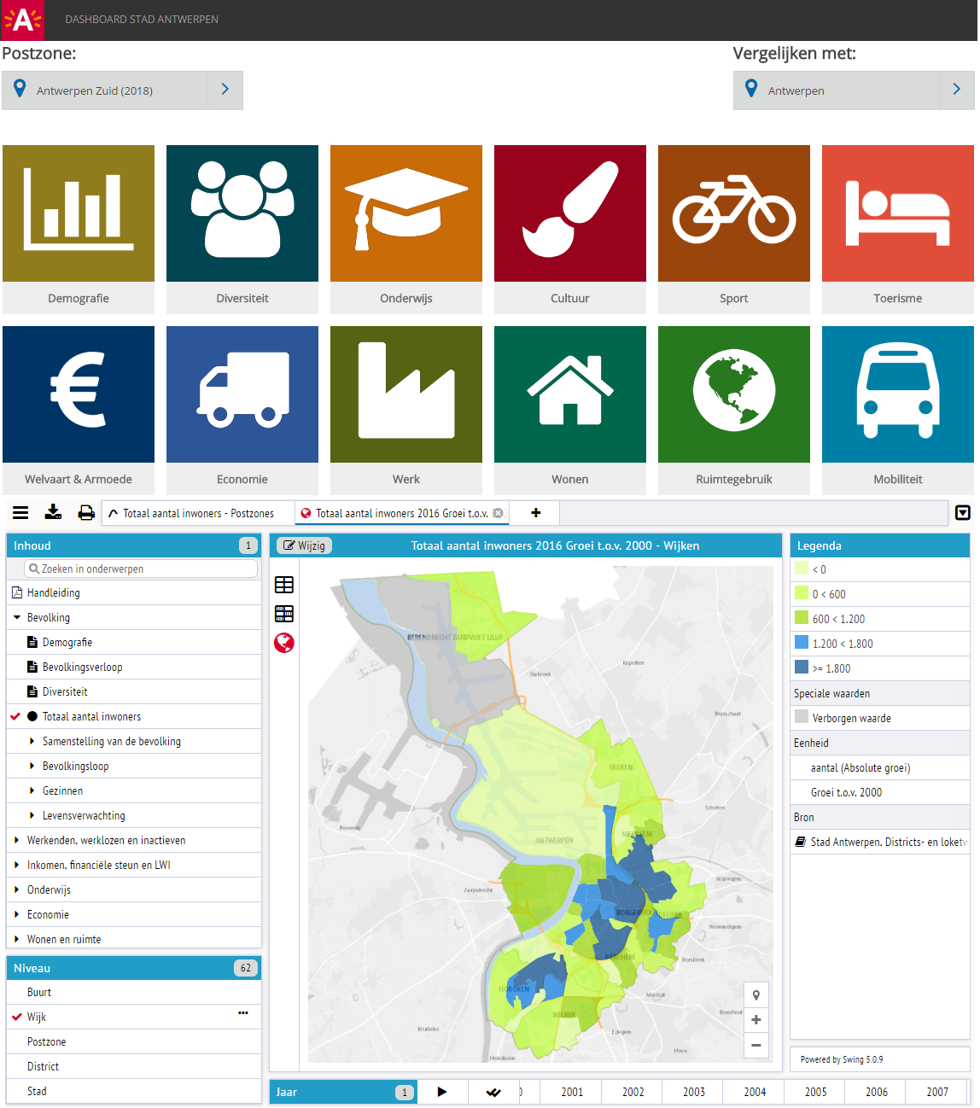

# Nuttige info

**Hoe vind je de website?**

1. <https://stadincijfers.antwerpen.be/>

b. [www.antwerpen.be](http://www.antwerpen.be) => zoek op “stad in cijfers” > kies het kanaal Stad in Cijfers

c. [www.antwerpen.be](http://www.antwerpen.be) => inloggen > overzicht > zoek op “stad in cijfers” > voeg het kanaal toe aan je Favorieten

**Heb je nog hulp nodig?**

Algemeen e-mailadres [stadincijfers@stad.antwerpen.be](mailto:stadincijfers@stad.antwerpen.be)

Lesgever [stephanie.peeters@stad.antwerpen.be](mailto:stephanie.peeters@stad.antwerpen.be)

Chef Studiedienst [reinhard.stoop@stad.antwerpen.be](mailto:reinhard.stoop@stad.antwerpen.be)

[**Handleiding**](https://stadincijfers.antwerpen.be/admin/report/Handleiding_buurtmonitor_Antwerpen_jive_2015.pdf) **Stad in Cijfers Databank**

# Dashboard

Een (ver)eenvoudig(d)e website die je per thema toelaat om een postzone of wijk te vergelijken met de Stad Antwerpen, het district of een andere wijk. Het is bedoeld als eenvoudig portaal dat mensen helpt de weg te vinden in het grote data-aanbod van Stad in Cijfers. Het dashboard geeft per thema een aantal highlights weer.

<https://stadincijfers.antwerpen.be/dashboard/>

Je kiest een gebied en een vergelijkingsgebied bovenaan op de pagina.

Hierna kan je voor de gekozen selectie een thematische tegel bekijken. Enkel voor de tegel onderwijs en de tegel milieu zijn er onderverdelingen in subthema’s.

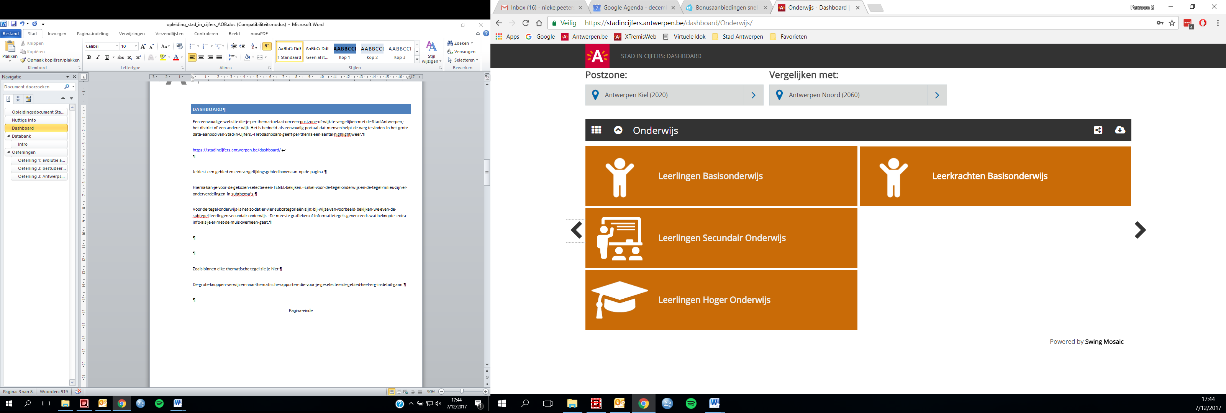

Wanneer je navigeert naar een thema door op de desbetreffende tegel te klikken, zie je verschillende voorstellingen van cijfergegevens over dit thema. De meeste grafieken of informatietegels geven reeds wat beknopte extra info als je er met de muis overheen gaat.

Als je klikt op een tegel met cijfermatige informatie, krijg je een ***detailfiche*** over de indicator. Ook hier krijg je meer informatie over de indicator wanneer je met je muis over de presentatie heen gaat.

Je kan ook enkele extra visualisaties kiezen, een beknopte informatiefiche raadplegen, doorklikken naar de Databank of deze informatie toevoegen aan je eigen ***Favorieten-tegel***. (Soms zijn er ook extra links beschikbaar.)



Alles wat je ziet kan je met  opslaan als afbeelding, Excel of CSV. Met de deelknop 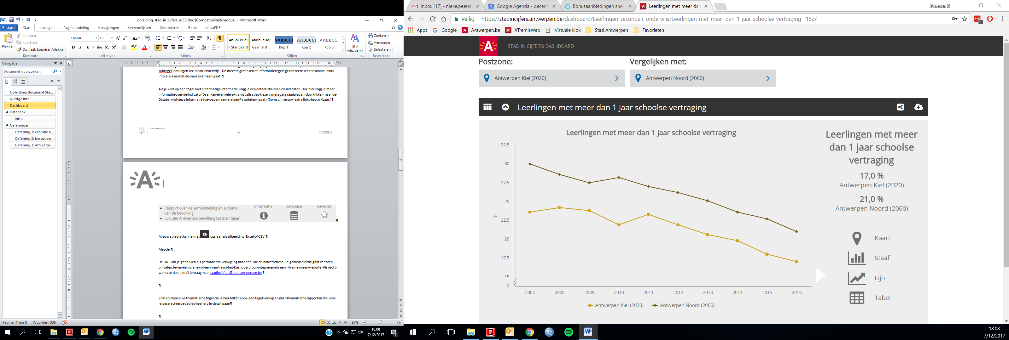 kan je ook kiezen om de presentatie te delen via enkele sociale mediakanalen of via mail.

De URL kan je gebruiken als permanente verwijzing naar een Tile of Indicatorfiche. Let wel op: je gebiedselectie gaat verloren bij het delen van links vanuit het dashboard (bij de databank is dit niet zo).

Zoals binnen elk thema is er ook telkens ook een informatie-tegel, die verwijst naar het thematische rapport waar je voor het geselecteerde gebied in detail kan gaan. Als je zo een rapport aanklikt wordt er dus automatisch een rapport gegenereerd. Je kan de selectie van je favoriete gebied en het gebied ter vergelijking wijzigen door op de grijze knop ‘wijzig’ in de linkerbovenhoek te klikken. Indien je meerdere gebieden aanklikt als basisselectie, worden ze in het rapport gesommeerd om als één gebied te bekijken naast het vergelijkingsgebied.

# Databank

## Intro

Een uitgebreide databank met omgevingsinformatie, voor de buurten, wijken, stadsdelen, districten, stadsgordels en de gehele stad. Bedoeld om de gegevens volledig op maat raadpleegbaar en aantrekkelijk voorstelbaar te maken.

<https://stadincijfers.antwerpen.be/databank/>

1. Onderdelen van het scherm:

Thematische indeling, [rapporten](https://stadincijfers.antwerpen.be/databank/?cat_open=Rapporten%20voor%20gebied%20naar%20keuze) en interessante extra informatie, onderwerpen naar types, voor geprepareerde presentaties en werkbladen

1. Oriënteren: of [met kaart + adreszoeker](https://stadincijfers.antwerpen.be/databank/?var=bevtot&view=map&geolevel=wijk):

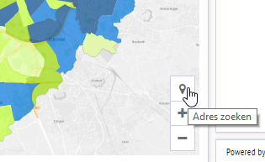

1. Een presentatie dupliceren en je werk delen en/of opslaan op verschillende manier
2. In deze link zien we het aandeel [bebouwing uit jaren 1970-2000 binnen de ring](https://stadincijfers.antwerpen.be/Jive?sel_guid=c1705024-5ad7-429e-9d7d-8fd30067486f)

Aan de hand van deze presentatie geven we mee dat afhankelijk van de data bepaalde gebiedsniveaus al dan niet interessant kunnen zijn. We bekijken ook hoe gebiedselecties aan te passen en wat de mogelijkheden hierbij allemaal zijn.

1. [Aantal autochtonen en Belgen](https://stadincijfers.antwerpen.be/Jive?sel_guid=142e6f1f-fb13-4f29-8bc7-639e30b34779) (meta data raadplegen, hoe meest recente # jaar)

Hierbij bekijken we het belang van metadata, mooie voorstelling (grafiek) op te bouwen en hoe deze grafiek aan te passen bij datatransformaties. (Vb. groeicijfers vanaf 2012 aan de hand van indexcijfers)

1. Een [eenvoudig profiel van een gebied opmaken](https://stadincijfers.antwerpen.be/Databank/Jive/?workspace_guid=64a77874-c0fd-42f5-8982-745b3989f69a)

We gaan dieper in op het lezen van een bolletjesgrafiek. Wanneer we de presentatie willen uitbreiden met meer informatie (gebiedsvergelijkingen in dit geval) is het belangrijk voor ogen te houden wat de meest gepaste voorstellingswijze is ([profieltabel](https://stadincijfers.antwerpen.be/Databank/Jive/?workspace_guid=64a77874-c0fd-42f5-8982-745b3989f69a)).

1. Belangrijk is altijd goed na te gaan wat je precies aan het tonen bent als je vanuit een tabel een grafiek opbouwt. Wat ben je aan het tonen en wat is de beste manier om dit te tonen.

Zoek uit wat er is mis gegaan en bespreek met je collega-cursisten. Hierbij zijn functies zoals toon waarden indien mogelijk zeer belangrijk:

* + [aandeel indicator-leerlingen](https://stadincijfers.antwerpen.be/Jive?sel_guid=1fcfb482-d960-4c32-9cd5-e4298d8d18ad)
  + [Kruisen versus samenbrengen / zinvolle grafieken maken](https://stadincijfers.antwerpen.be/Jive?sel_guid=a08695c6-894b-41ca-a371-bff2896b636b)

1. Opletten met interpretatie: voorbeeld [allochtonen en werkloosheid](https://stadincijfers.antwerpen.be/Databank/Jive/?workspace_guid=2333debc-5115-4a85-ad29-a53e8bec0834) maken, betere variabele kiezen)of [aandeel woonomgeving dat uit tuin bestaat en schoolse vertraging](https://stadincijfers.antwerpen.be/Databank/Jive/?workspace_guid=162c0253-385d-4e76-ac44-889f30ced921)

*Eventueel extra indien voldoende tijd:

1. Deze [bevolkingspiramide](https://stadincijfers.antwerpen.be/Databank/Jive/?workspace_guid=1f1c26c0-06aa-4b55-9d18-dcc186a5c4c3) toont ons een overzicht van de bevolking naar geslacht, etnische herkomst en leeftijdscategorieën. Wanneer we via de menu ‘bewerken’ gaan kijken naar welke data hier geselecteerd is zien we dat we data-onderdelen hebben geselecteerd van een kubus. Een kubus maakt het mogelijk data onderdelen selectief op te vragen of verschillende data-onderdelen binnen de kubus te kruisen.

We bekijken hier eventueel ook het [voorbeeld](https://stadincijfers.antwerpen.be/Databank/Jive/?workspace_guid=0064063b-c846-4a61-8d16-192a26a8a637) van de ACZ Kiel voor de bevolking naar Belgische en Marokkaanse herkomst. Wanneer we nu gaan [percenteren op basis van de kubus](https://stadincijfers.antwerpen.be/Databank/Jive/?workspace_guid=5aa44c03-5eda-4481-a20a-47d5d8328458) zien we dat de toepassing de percentages voor de beide etnische groepen weergeeft ten opzichte van de totale bevolking voor het Kiel. De toepassing houdt dus zelf rekening met je gebiedsselectie in het percenteren maar niet met je selectie van categorieën in onderwerpen!

# Oefeningen

Oefening 1: evolutie aantal mannen en vrouwen

1. Hoe evolueert het aandeel mannen en vrouwen in de stad?
2. Waar in de stad nam het aandeel mannen het meeste toe? Visualiseer op één kaart.

Stap 1: Vertrek vanuit een *overzichtstabel*. Dupliceer je presentatie om dan een kaart op buurt- of wijkniveau te maken

Stap 2: een kaart werkt het best als je het hele verhaal kunt samenvatten tot *één cijfer per gebied*

Stap 3: Maak de vergelijking tussen het aandeel mannen nu en in 2008, want vrouwen zijn hier eenvoudig het spiegelbeeld van mannen

Stap 4: gebruik Wijzig>Opties om het recentste percentage mannen te vergelijken met het percentage in 2008

Stap5: gebruik de transformatie: Groeicijfers absoluut, en Basisperiode: 2008

Stap 6: de cijfers van jaar 2000 zelf heb je niet nodig, want je eindresultaat is “percentage mannen in 2018 MIN dit percentage in 2008”. Je houdt dus één cijfer per wijk over. NU kan je pas een kaart maken

Oefening 3: bestudeer de etnische samenstelling van een gebied naar keuze

Kies de gebieden (een basisgebied met bijvoorbeeld 1 of 2 vergelijkingsgebieden) die je interesseren. Je kan met ‘Wijzig’ gebieden uitkiezen. Bij Gebiedsvergelijking kan je kiezen om je gebieden als één geheel te beschouwen of afzonderlijk weer te geven.

Kies bij Onderwerpen > Bevolking > Samenstelling van de bevolking > Indelingen naar Etniciteit > Herkomst ouders meegerekend > Percentages al de percentages. ***Hint:*** Zorg dat je ook het ‘Totaal aantal inwoners’ meeneemt (Bevolking > Samenstelling van de Bevolking > Basisstatistieken), zodat je niet vergeet over wat voor totaal je spreekt. Ziet de tabel er niet goed uit? In de linkse, grijze menu-balk zit een kantel functie. Maak de tabel overzichtelijker eventueel te sorteren. Dupliceer je presentatie nu en maak een aantal zinvolle grafieken.

In een grafiek weergeven is meer flexibel. Afhankelijk of je de geselecteerde gebieden met elkaar wil vergelijken, of net de verschillende herkomstgroepen met elkaar vergelijken, je een evolutie wil bekijken, … kies je verschillende soorten grafieken.

***Extra info:*** Als kaart kan je dit soort cijfers enkel weergeven als ‘taart in de kaart’. Om dat te doen moet je wel eerst het totaal aantal inwoners wegklikken, en het percentage allochtonen. Bovendien kan je dat enkel indien er maximaal 9 onderwerpen geselecteerd zijn en er niet te veel gebieden zijn gekozen.

## Oefening 3: Participatie hoger onderwijs

1. Bekijk op wijkniveau wat de participatiegraad is aan hoger onderwijs voor de leeftijdscategorie 18-26 jarigen:
   1. Maak een selectie van de top tien ‘achterstandswijken’ ten opzichte van de stad.
   2. Maak een profiel van deze wijken ten opzichte van de stad aan de hand van een aantal extra indicatoren voor hoger onderwijs:
      1. Het aandeel studenten volgens geslacht
      2. Het aandeel studenten met een schooltoelage, eveneens ook naar geslacht